**Муниципальная казенная образовательная организация**

**дополнительного образования**

**станция юных натуралистов г. Россоши**

**Воронежская область**

Объединение «Геоэкология города»

**«Современное состояние травянистых**

**лекарственных растений в пойме**

**р. Черная Калитва у п. Сиверское Россошанского района»**

Выполнила: Мамедова Ирина Азеровна,

учащаяся 9 класса

Руководитель: Швечикова Алла Александровна

педагог д.о. МКОО ДО СЮН г.Россоши.

г. Россошь – 2020 г.

**Оглавление**

Введение……………………………………………………………….…… 3

Методика исследования…………………………………………………… 5

Физико-географическая характеристика исследования……………….. 8

Результаты исследования………………………………………………… 9

Выводы…………………………………………………………………….. 12

Заключение ……………………………………………………………….. 13

Список литературы………………………………………………………... 14

Приложения………………………………………………………………… 15

ВВЕДЕНИЕ

Растения употреблялись в лечебных целях с глубокой древности. Около 30-40% всех выпускаемых лекарственных препаратов готовят из лекарственного растительного сырья (Г.П. Яковлев, В.А. Челомбитько, 2003). Использование лекарственных растений не только не снижается, но и заметно возрастает. Одновременно наблюдается усиление антропогенного воздействия на местообитания лекарственных растений. Территории произрастания этих видов подвергаются трансформации. Многие ценные виды исчезают в связи с длительной и нерациональной эксплуатацией.

**Актуальность работы** заключается в необходимости организации мониторинговых наблюдений уже за известными ареалами произрастания лекарственных растений на территории Россошаснкого района. А так же выявление новых мест произрастания данных растений, изучение динамики их численности и популяционного состава.

**Предмет**  исследования: растения, произрастающие в пойме р.Черная Калитва.

**Объект** исследования: лекарственные растения.

**Целью** работы является изучение современного состояния дикорастущих травянистых лекарственных растений в пойме р. Черная Калитва у п. Сиверское Россошанского района Воронежской области.

**Задачи:**

1. Установить видовой состав травянистых лекарственных растений и познакомиться их лечебными свойствами.

2. Дать оценку экологическому состоянию растений.

3. Определить возрастной состав и численность изучаемых лекарственных растений.

4. Провести просветительскую работу по охране мест произрастания лекарственных растений.

**Новизна** исследования заключается в том, что впервые была дана экологическая оценка современного состояния дикорастущих травянистых лекарственных растений в данном районе.

Практическая работа по изучению эколого-ценотических условий местообитания и современного состояния популяций лекарственных растений проводилась в районном стационарном (палаточном) эколого- биологическом лагере «ЭКОС», расположенном в окрестностях посёлка Сиверское Россошанского района Воронежской области (фото 1-2).

**Исследование** приводилось в летний период 2019 года.

**Методы исследования**: Изучение видового состава лекарственных растений проводилось по методике Ашихминой Тамары Яковлевны «Мониторинг лугового фитоценоза» (2000 г.) Видовой состав лекарственных растений был определен с опорой на школьный атлас-определитель Новикова Владимира Сергеевича (1991 г.). Описание лекарственных растений осуществлялось с опорой на «Методику изучения лекарственных растений. Растения, обладающие противовоспалительным действием» Усовой Галины Северьяновны (2006). Возрастное состояние растений - по методике Уранова Алексея Александровича (1975). Обилие растений определялось по методике Ашихминой Тамары Яковлевны «Определение обилия» (2000). Экологическое состояние травянистых растений – по методике Воронова Анатолия Георгиевича (1973). Во время исследования осуществлялось фотографирование растений.

**Оборудование**: определитель растений, фотоаппарат, рулетка, колышки, лента, гербарная сетка, газетная бумага, лопатка, блокнот, карандаш.

**Обзор литературы по теме исследования:**

Археологические находки подтверждают факт использования лекарственных растений в лечебных целях с давних времён.Широко применялись лекарственные растения в Шумере, Вавилоне, [Китае](https://ru.wikipedia.org/wiki/%D0%9A%D0%B8%D1%82%D0%B0%D0%B9), [Индии](https://ru.wikipedia.org/wiki/%D0%98%D0%BD%D0%B4%D0%B8%D1%8F), [Тибете](https://ru.wikipedia.org/wiki/%D0%A2%D0%B8%D0%B1%D0%B5%D1%82). [Древнеиндийская медицина](https://ru.wikipedia.org/w/index.php?title=%D0%94%D1%80%D0%B5%D0%B2%D0%BD%D0%B5%D0%B8%D0%BD%D0%B4%D0%B8%D0%B9%D1%81%D0%BA%D0%B0%D1%8F_%D0%BC%D0%B5%D0%B4%D0%B8%D1%86%D0%B8%D0%BD%D0%B0&action=edit&redlink=1), в том числе фитолечение, изложенавиндийском источнике «[Аюрведе](https://ru.wikipedia.org/wiki/%D0%90%D1%8E%D1%80%D0%B2%D0%B5%D0%B4%D0%B0)» (I в. до н. э.). С III в. н. э. в Индии началось возделывание лекарственных растений.

Среди европейских основоположников научных познаний о травах и растениях стоит Гиппократ (460-377 гг. до н. э.).Его последователь Теофраст (372-287 гг. до н. э.) описал нескольких сотен целебных растений. Среди римских учёных большой известностью пользовался врач Гален (129-201 гг. н. э.).

Большой вклад в развитие арабской науки о лечебных растениях внёс Авиценна. Его капитальный труд «Канон врачебной науки» стал медицинской энциклопедией.

В Киевской Руси изучали медицинские книги античных авторов – «Асклипову и Галинову науку». Труды древних ученых пополняли сведениями об отечественных целебных фитосредствах. В итоге в конце XV века в России был написан «Лечебник Строгановых лекарств».

При Петре I создавались аптекарские огороды - первые плантации лекарственных растений. Первое русское «Руководство к познанию лекарственных трав» составил [Андрей Болотов](https://ru.wikipedia.org/wiki/%D0%91%D0%BE%D0%BB%D0%BE%D1%82%D0%BE%D0%B2,_%D0%90%D0%BD%D0%B4%D1%80%D0%B5%D0%B9_%D0%A2%D0%B8%D0%BC%D0%BE%D1%84%D0%B5%D0%B5%D0%B2%D0%B8%D1%87) в 1781 году.

В 1850 г. была издана первая Русская фармакопея, которую составил профессор Ю. К. Трапп. В неё были включены как отечественные, так и зарубежные растения, нашедшие применение в российской медицине.

В период существования СССР советские ученые интенсивно занимались изучением лекарственной флоры: «Атлас лекарственных растений СССР» (Цицин Н.В., 1962 г.), «Лекарственные растения СССР и их применение» (Турова А.Д., 1974 г.), «Легенды и быль о лекарственных растениях» (Гринкевич Н.И., 1988 г.).

**МЕТОДИКА ИССЛЕДОВАНИЯ**

**I.Описание лекарственных растений** **(Усова, 2006).**

I. Название вида по-русски и по-латыни. Семейство: по-русски.

II. Жизненная форма (травы: однолетние, двухлетние, многолетние).

III. Вегетативные органы.

1. Корневая система (стержневая, мочковатая, наличие метаморфозов).

2. Стебель:

а) по характеру роста;

б) по поперечному сечению;

в) тип ветвления;

г) опушенность;

д) метаморфозы.

3. Лист:

а) сложный, простой;

б) тип листовой пластинки;

в) наличие прилистников;

г) тип жилкования;

д) опушенность;

е) листорасположение;

ж) метаморфозы.

IV. Репродуктивные органы.

1. Соцветие;

2. Формула цветка, время цветения;

3. Плод.

V. Место обитания растения.

VI. Лекарственное значение растения

Таблица 1. Видовой состав лекарственных растений

|  |  |  |  |  |  |
| --- | --- | --- | --- | --- | --- |
| №  п/п | Видовое название | Латинское название | Семейство | Описание лекарственного растения | Фармакологические свойства |
| 1 |  |  |  |  |  |

**II.Определение возрастного состояния растений**

Таблица 2. Периодизация онтогенеза цветковых растений

и признаки возрастных состояний особей*(по Уранову,1975)

|  |  |  |  |
| --- | --- | --- | --- |
| Период | Обозначение | Возрастное состояние | Признаки |
| Латентный | sm | семена | - |
| Прегенеративный (виргинильный) | p | проростки | Смешанное питание (за счет веществ семени и собственной ассимиляции первых листьев); наличие зародышевых структур, семядолей, первичного (зародышевого) корня и побега. |
| j | ювенильные | Простота организации, отсутствие признаков, присущих взрослым растениям. Наличие листьев иной формы и расположения, чем у взрослых особей; иной тип нарастания и ветвления (или отсутствие ветвления побегов). Сохранение некоторых зародышевых структур (корня, побега); потеря связи с семенем, отсутствие семядолей. |
| im | имматурные | Развитие листьев и корневой системы переходного (полувзрослого) типа, появление отдельных взрослых черт в структуре побегов (например, смена типов нарастания, начало ветвления, появление плагиотропных побегов и т.д.). Сохранение отдельных элементов первичного побега. |
| v | виргильные (молодые вегетативные) | Развитие листьев и корневой системы переходного (полувзрослого) типа, появление отдельных взрослых черт в структуре побегов (например, смена типов нарастания, начало ветвления, появление плагиотропных побегов и т.д.). Сохранение отдельных элементов первичного побега. Появление основных черт типичной для вида жизненной формы. Растение с характерными для вида взрослыми листьями, побегами и корневой системой. Генеративные органы отсутствуют. |
| Генеративные | g |  | Появление генеративных органов. Преобладание процессов новообразования над отмиранием. В некоторых случаях (полурозеточные формы и др.) окончательное формирование взрослых структур.  Уравновешивание процессов новообразования и отмирания. Максимальный ежегодный прирост фитомассы, максимальная семенная продуктивность.  Преобладание процессов отмирания над процессами новообразования; резкое снижение генеративной функции, ослабление процессов побего- и корнеобразования. В некоторых случаях упрощение жизненной формы, выражающееся в потере способности к образованию побегов разрастания. |
| Постгенеративный  (сенильный) | S |  | Полное отсутствие плодоношения. Резкое преобладание процессов отмирания над процессами новообразования. Возможно упрощение жизненной формы, проявляющееся в смене способа разрастания или потере способности к ветвлению. Вторичное появление листьев переходного (имматурного) типа.  Накопление отмерших органов растения. Предельное упрощение жизненной формы, вторичное появление некоторых ювенильных черт организации (форма листьев, характер побегов и др.). В некоторых случаях полное отсутствие почек возобновления и других новообразований |

Рис. 1.\***Возрастные состояния на примере овсяницы луговой (А), василька сибирского (Б):**

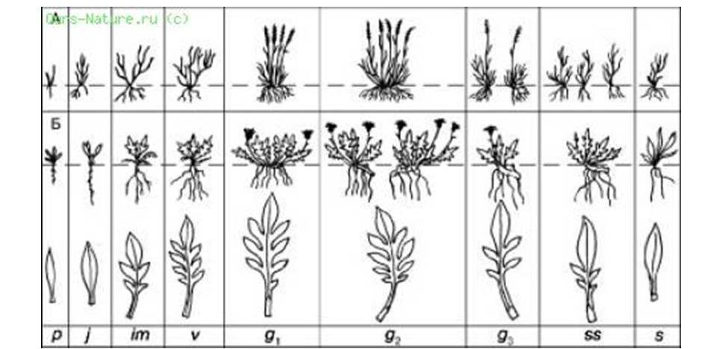

*Возpастное состояние: sm–семена, p –проросток, j- ювенильное, im- имматурное,v- вегетативное, g-генеративное, s-сенильное.

Таблица 3.Возрастная структура популяции

|  |  |  |  |  |  |  |  |
| --- | --- | --- | --- | --- | --- | --- | --- |
| № п/п | Видовое название | Возрастное состояние* | | | | | |
| p | j | im | v | g | s |
|  |  |  |  |  |  |  |  |
|  |  |  |  |  |  |  |  |

Нормально, если на исследуемой территории произрастают растения всех возрастных групп.

Отсутствие молодых особей при наличии старых растений или даже цветущих, но не образующих семян, говорит о *регрессии.  Э*то вид растений не способен к самовоспроизведению и зависит от заноса зачатков извне.

Наличие только молодых растений говорит о том, что данная группа лекарственных растений только внедрилась в фитоценоз. Поддержание ее обеспечивается заносом зачатков извне.

Если преобладают старые растения, которые уже не способны интенсивно размножаться, то это свидетельствует о неблагоприятных условиях.

Нормальная популяция, состоящая из особей всех возрастных групп, называется **полночленной,** а если особи каких-либо возрастных состояний отсутствуют (в неблагоприятные годы временно могут выпадать отдельные возрастные группы), то популяция называется **нормальной неполночленной.**

**III. Определение относительного обилия травянистых растений по условной шкале**

Таблица 4. Относительное обилие травянистых

лекарственных растений (по Ашихминой, 2000)

|  |  |  |
| --- | --- | --- |
| № п/п | показатель | характеристика |
| 1 | 1 балл | на пробной площадке отмечен только один экземпляр данного вида |
| 2 | 2 балла | экземпляры вида очень редки и неравномерно распространены |
| 3 | 3 балла | экземпляры вида рассеянно встречаются по всей пробной площадке |
| 4 | 4 балла | экземпляры вида встречаются обильно |
| 5 | 5 баллов | особи данного вида преобладают, часто смыкаясь своими надземными частями, образуя заросль (фон в сообществе) |

Главные доминирующие виды имеют оценку обилия в 4-5 баллов, но иногда в очень пестром сообществе главный вид может иметь обилие и в 3 балла.

**IV.Определение экологического состояния травянистых растений**

Таблица 5. Экологическое состояние травянистых лекарственных

растений на основе глазомерной оценки (по Воронову,1973)

|  |  |
| --- | --- |
| Показатель | Характеристика |
| хорошее | особи находятся в хорошем состоянии, имеют нормальное развитие для данного возрастного состояния |
| удовлетворительное | наблюдается некоторая ущербность в жизненном состоянии, очевиден некоторый сбой нормального хода онтогенеза, однако в целом имеется достаточно большая вероятность дальнейшего развитая особи |
| неудовлетворительное | особь находится в сильно угнетенном состоянии и имеется большая вероятность гибели выход при снятии стрессовой ситуации |

|  |  |
| --- | --- |
|  |  |
|  |  |
|  |  |

**ФИЗИКО-ГЕОГРАФИЧЕСКАЯ ХАРАКТЕРИСТИКА**

**РАЙОНА ИССЛЕДОВАНИЯ**

Территория Россошанского района Воронежской области расположена на Среднерусской возвышенности, характеризующаяся полого-холмистым рельефом. В южной части района высшая отметка водораздела составляет 221 м над уровнем моря. Рельеф Россошанского района характеризуется большим разнообразием. Особенно здесь распространены эрозионные формы рельефа: междуречные плато, речные долины, балки и овраги.

Сиверское — поселок в Россошанском районе Воронежской области (карта-схема 3).Географические координаты места исследования: широта - 50°11′26″ с. ш., долгота -39°80′35″ в. д.

**Почвы** района представлены черноземами обыкновенными. Вследствие неоднородности условий почвообразования встречаются интразональные почвы: солонцы, солоды, лугово-черноземные, пойменные, лугово-болотные, овражно-балочного комплекса, которые создают пестроту почвенного комплекса.

**Климат** на территории Россошанского района умеренно-континентальный с жарким и сухим летом и умеренно холодной зимой с устойчивым снежным покровом и хорошо выраженными переходными сезонами. Местоположение Россошанского района в юго-западной части Воронежской области обуславливает поступление на его территорию значительного количества солнечного тепла. Продолжительность солнечного сияния за год составляет около 1900.Среднегодовая температура воздуха положительная и составляет +6,5 $℃$. Годовое количество осадков составляет 450-500 мм. Однако их распределение по сезонам года неравномерно.

Район относится к лесостепной зоне. Растительный покров представлен разными вариантами степи, леса, луга, агрофитоценоза (Пономарева З.В. и др., 2003 г).

**РЕЗУЛЬТАТЫ ИССЛЕДОВАНИЯ**

Территория исследования - пойменный луг, расположенный на левом берегу реки Черная Калитва в окрестностях поселка Сиверское Россошанского района. Данный участок луга - живописное место. Это излюбленное место отдыха местных жителей и жителей города. Оно является местом круглогодичного посещения людей, но наибольший наплыв наблюдается в летний период. Данная территория пойменного луга испытывает сильное антропогенное воздействие. К негативным последствиям такого воздействия следует отнести нарушение травянистого покрова (следы кострищ), уплотнение почвы, вызванное движением автомобильного транспорта, захламление территории бытовым мусором. Это, в свою очередь, может стать причиной уничтожения мест обитания изучаемых популяций. Веской причиной сокращения численности изучаемых популяций лекарственных растений может стать их неконтролируемый сбор населением. Поэтому важно зафиксировать современное состояние произрастающих там популяций лекарственных растений.

Для определения видового состава лекарственных растений было заложено 3 пробные площадки размером 10x10 м (Ашихмина, 2000 г.) Все площадки подбирались с одинаковым типом почв (дерново-луговые), условиями влажности и освещенности.

Был установлен и описан видовой состав 14 лекарственных растений принадлежащих к восьми семействам: астровые - 6, гречишные - 2, крестоцветные - 1, бобовые - 1, норичниковые - 1, крапивные - 1, подорожниковые -1, бурачниковые – 1 (табл. 6).

По фармакологическому действию 3 вида лекарственных растений (горец птичий, клевер луговой, козлобородник луговой) являются мочегонными, 1 (подорожник большой) - противовоспалительным, 2 (икотник серо-зеленый, лопух большой) – антибактериальными, 1 (щавель конский) - вяжущим, 3 (горец птичий, клевер луговой, крапива двудомная) – кровеостанавливающими, 1 (коровяк лекарственный) - отхаркивающим,3 (одуванчик лекарственный, полынь горькая, цикорий обыкновенный) - желчегонными.

В процессе исследования установлены возрастные периоды изучаемых лекарственных растений (Уранов, 1975) (табл. 7)

Возрастной спектр ценопопуляции отражает состояние и приспособленность ее к меняющимся условиям внешней среды и определяет позиции вида в биоценозе. Важно учитывать, что исследование флоры проводилось в июле, поэтому отсутствуют особи латентного периода, преобладают генеративные особи. Визуально заметно накопление отмерших органов растений. Наличие цветущих растений, свидетельствует о присутствие семенного размножения и указывает на жизнеспособность изучаемых лекарственных растений. Данные популяции лекарственных растений способны к самоподдержанию.

Было установлено относительное обилие травянистых лекарственных растений (Ашихмина, 2000 г.) (табл.8).

На исследуемых площадках обильно встречаются четыре вида лекарственных растений (30 %): горец птичий, икотник серо-зеленый, коровяк лекарственный, синяк обыкновенный.

Пять видов встречаются умеренно (35%): клевер луговой, одуванчик лекарственный, полынь горькая, подорожник большой, тысячелистник обыкновенный.

Еще пять видов лекарственных растений встречаются редко (35%): козлобородник луговой, крапива двудомная, лопух большой, цикорий обыкновенный, щавель конский.

Было определено экологическое состояние лекарственных растений (Воронов,1973) (табл.9).

Было установлено, что все исследуемые виды лекарственных растений находятся в хорошем и удовлетворительном экологическом состоянии.

**ВЫВОДЫ**

В результате проведённых исследований в пойме р.Черная Калитва в окрестностях п. Сиверское в Россошанском районе было установлено, что :

1) на исследуемой территории произрастают 14 видов лекарственных травянистых растений принадлежащих к восьми семействам. Шесть видов представлены семейством астровые. Другие семейства представлены одним-двумя видами: гречишные, крестоцветные, норичниковые, крапивные, подорожниковые, бурачниковые.

По фармакологическому действию лекарственные растения являются мочегонными, противовоспалительным, антибактериальными, вяжущими, кровеостанавливающими, отхаркивающими, желчегонными.

2) на изучаемой территории произрастают лекарственные растения различных возрастных групп. Отсутствуют особи латентного периода. Присутствуют растения прегенеративного, генеративного и постгенеративного периода. Преобладают генеративные особи.

Наличие цветущих растений, свидетельствует о присутствие семенного размножения и указывает на жизнеспособность изучаемых лекарственных растений. Данные популяции лекарственных растений способны к самоподдержанию.

3) четыре вида лекарственных растений встречаются часто: горец птичий, икотник серо-зеленый, коровяк лекарственный, синяк обыкновенный;

Пять видов встречается умеренно: клевер луговой, одуванчик лекарственный, полынь горькая, подорожник большой, тысячелистник обыкновенный встречаются наиболее часто.

Ещё пять видов лекарственных растений встречаются редко: козлобородник луговой, крапива двудомная, лопух большой, цикорий обыкновенный, щавель конский.

4) исследуемые популяции лекарственных растений находятся в хорошем и удовлетворительном экологическом состоянии. Это свидетельствует об устойчивом состоянии фитоценоза и его нормальном развитии, что обусловлено благоприятными условиями произрастания растений.

**ЗАКЛЮЧЕНИЕ**

Охрана лекарственных растений немыслима без комплексного изучения. Комплексные флористические исследования помогут собрать исчерпывающие сведения о биологических особенностях этих растений, закономерностях их территориального распределения, тенденциях в их развитии, что позволит организовать рациональную эксплуатацию мест их произрастания. Ведь вопрос рационального использования очень актуален для исследуемой территории. Данный участок пойменного луга является объектом массовой рекреации, из-за чего ареал произрастания лекарственных растений находится под угрозой. К наиболее негативным антропогенным факторам, приводящим к деградации данного природного комплекса, следует отнести захламление бытовыми отходами и чрезмерную рекреационную нагрузку.

Во время пребывания в районном стационарном (палаточном) экологическом лагере «Экос» мною было организовано несколько мероприятий с целью привлечения внимания сверстников к бережному использованию и сохранению видового разнообразия растений родного края. Был проведен мастер-класс по оформлению гербария травянистых лекарственных растений (фото 5).

Важным моментом охраны естественных зарослей лекарственных растений является правильная организация их сбора. Исследование показало, что на исследуемой территории встречаются растения, которые редко используются в местной фитотерапии. Это икотник серо-зеленый, синяк обыкновенный, козлобородник луговой, коровяк лекарственный. Среди воспитанников лагеря, отдыхающих и представителей местного населения были распространены памятки «Используй, охраняя, и охраняй, используя» (прил.4).

Данная работа имеет практическую значимость. Оформленный гербарий лекарственных растений, произрастающих на изучаемой территории, поможет местным жителям расширить свои знания о лекарственных растениях родного края. Кроме того, гербарий – прекрасный материал для практических занятий на станции юннатов, а так же для демонстрации на уроках ботаники и краеведения.

Полученные сведения о современном состоянии лекарственных растений в пойме р. Черная Калитва у п. Сиверское Россошанского района положили начало работе по дальнейшему мониторингу и контролю над экологическим состоянием данных популяций лекарственных растений.

Считаю необходимым продолжить мониторинг за состоянием лекарственных растений на данной территории. Возможно, еще обнаружатся виды растений, просматриваемые из-за раннего времени цветения или возможного уничтожения.

**СПИСОК ЛИТЕРАТУРЫ**

1. Ашихмина Т.Я. Школьный экологический мониторинг. – М.: «Агар», 2000 г.
2. Гаммерман А.Ф., Кадаев Г.Н., Яценко- Хмелевский А.А. Лекарственные растения. – М.: «Высшая школа», 1983 г.
3. Лунина А. Курсовая работа на тему «Методы изучения популяций растений»
4. Кашин А.С., Крицкая Т.А., Петрова Н.А., Шилова И.В. Методы изучения ценопопуляций цветковых растений. – Саратов, 2015г. – 127с..
5. Новиков В.С., Губанов И.А. Школьный атлас – определитель высших растений. – М.; «Просвещение», 1991 г.
6. Пастушенков Л.В., Пастушенков А.Л., Пастушенков В.Л. Лекарственные растения. – Л.: «Лениздат», 1990 г.
7. Пономарева З.В., Федотов С.В., Овчаренко В.Ф. География Россошанского района. - Воронеж: Воронежский государственный педагогический университет, 2003 г.

<https://vse-pro-lekarstva.ru/>

<https://ru.wikipedia.org/wiki/>

<https://zzapomni.com/usova-metodika-izucheniya-lekarst-2006-6499/2>

**ПРИЛОЖЕНИЯ**

Приложение 1

Картографический материал

Карта-схема 1. Физико-географическая карта Воронежской области

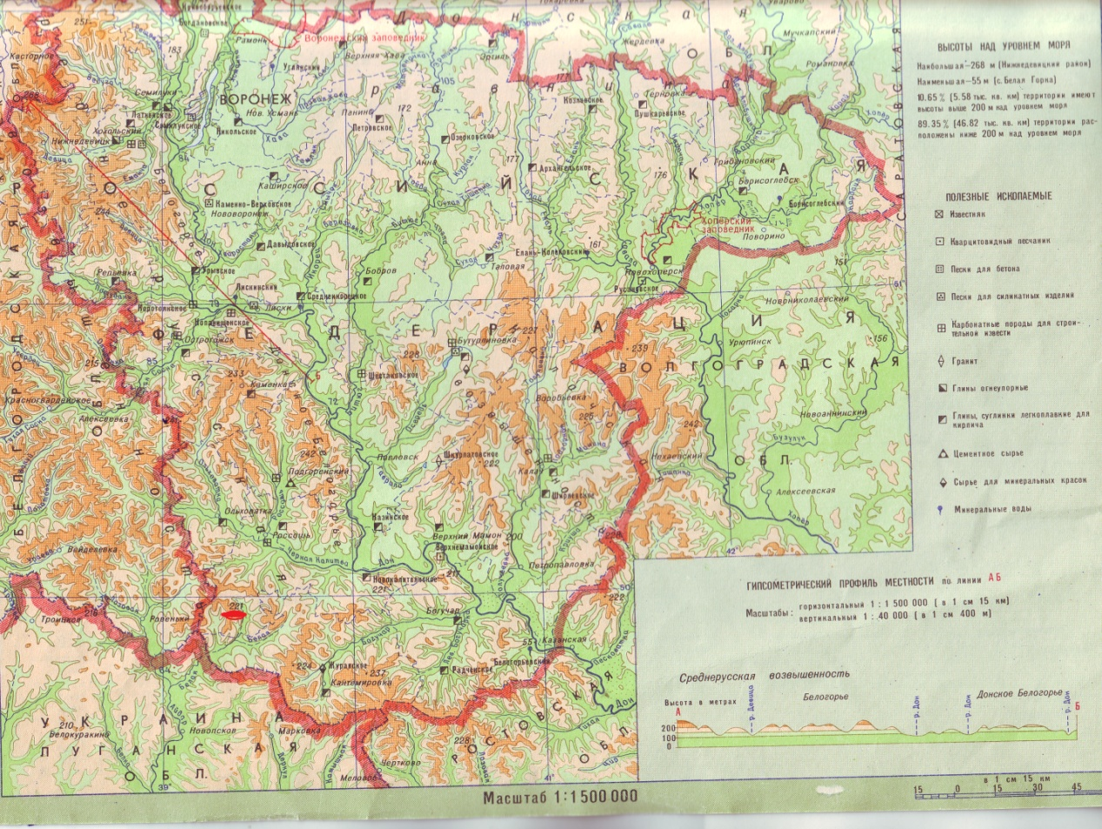

- район исследования.

Карта-схема 2. Расположение Россошанского района на карте Воронежской области

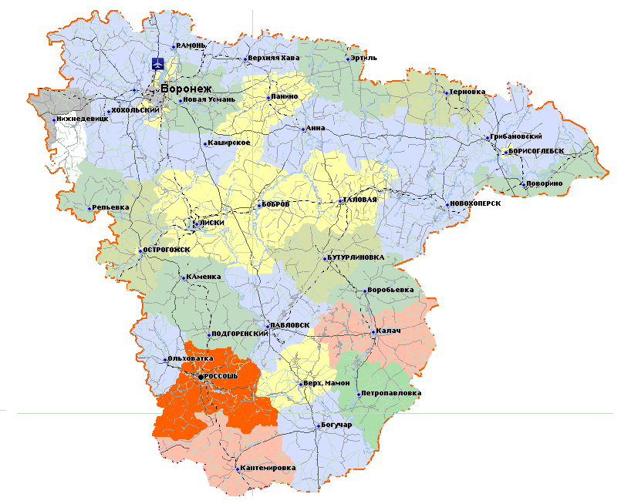

Карта-схема 3. Расположение посёлка Сиверское на карте РоссошанскогорайонаВоронежской области



- район исследования п.Сиверское.

Приложение 2

Фотоматериалы

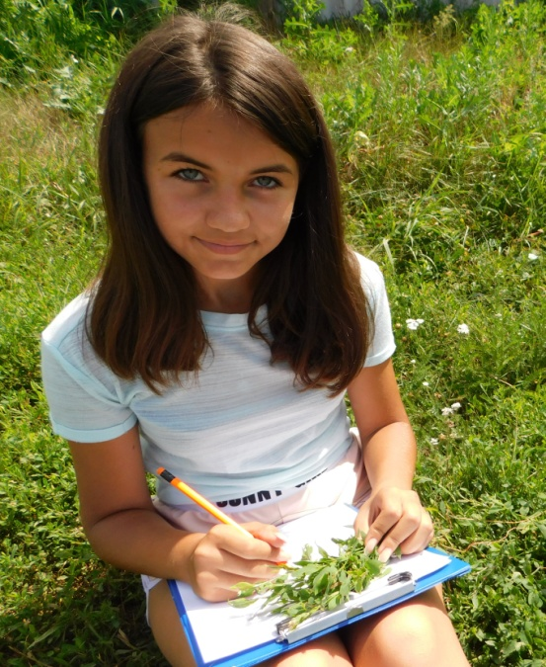 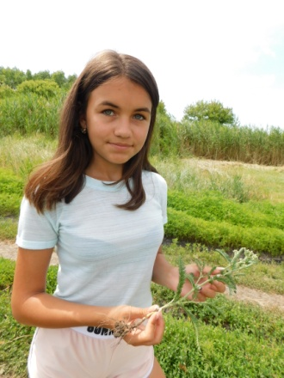

Фото 1- 2 Выполнение практикума «Лекарственные растения»

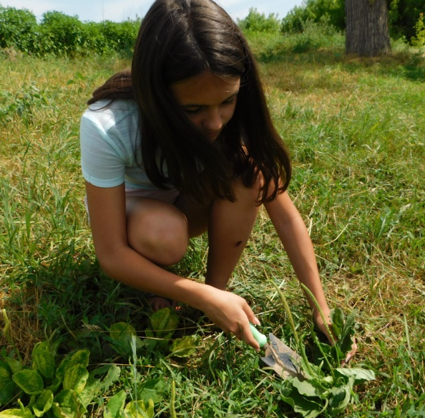 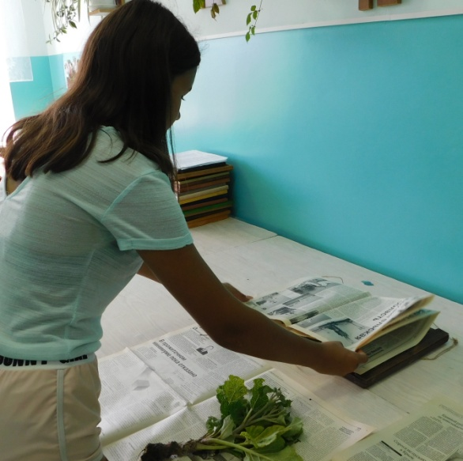

Фото 3. Сбор материала для гербария Фото 4. Оформление гербария на СЮН

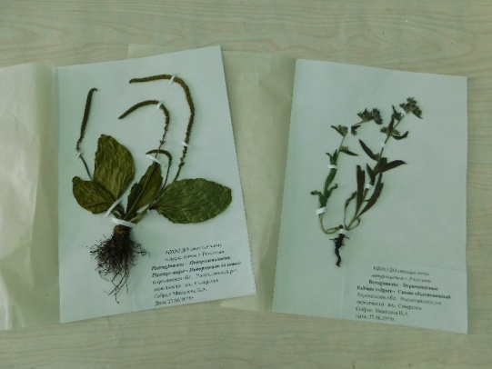

Фото 5. Гербарий

Приложение 3

Результаты исследований

Таблица 6. Видовой состав лекарственных растений

|  |  |  |  |  |  |
| --- | --- | --- | --- | --- | --- |
| №  п/п | Видовое название | Латинское название | Семейство | Описание растения | Фармакологические свойства |
| 1 | Горец птичий | *Polygonum aviculare* | Гречишные | Однолетнее. [Стебель](https://ru.wikipedia.org/wiki/%D0%A1%D1%82%D0%B5%D0%B1%D0%B5%D0%BB%D1%8C) длиной до 60 см, сильно разветвлённый,  прямостоячий, от основания лежачий, реже восходящий или распростёртый.  [Узлы](https://ru.wikipedia.org/wiki/%D0%A3%D0%B7%D0%B5%D0%BB_(%D0%B1%D0%BE%D1%82%D0%B0%D0%BD%D0%B8%D0%BA%D0%B0)) сильно выражены. После цветения стебли становятся твёрдыми.  [Корень](https://ru.wikipedia.org/wiki/%D0%9A%D0%BE%D1%80%D0%B5%D0%BD%D1%8C) толще ветвей, стержневой, маловетвистый.  [Листья](https://ru.wikipedia.org/wiki/%D0%9B%D0%B8%D1%81%D1%82) мелкие, очерёдные, эллиптические или линейно-ланцетные 1,5—5 см длины и 0,4—1,5 см ширины с короткими [черешками](https://ru.wikipedia.org/wiki/%D0%A7%D0%B5%D1%80%D0%B5%D1%88%D0%BE%D0%BA), цельнокрайные, всегда без точечных [желёз](https://ru.wikipedia.org/wiki/%D0%96%D0%B5%D0%BB%D0%B5%D0%B7%D0%B0), серовато-зелёные. В узлах заметны мелкие беловатые плёнчатые двулопастные раструбы длиной 7—13 мм.  [Цветки](https://ru.wikipedia.org/wiki/%D0%A6%D0%B2%D0%B5%D1%82%D0%BA%D0%B8) мелкие, с блёкло-зелёными, по краям розовыми или белыми долями. [Плод](https://ru.wikipedia.org/wiki/%D0%9F%D0%BB%D0%BE%D0%B4) — почти чёрный или коричневый трёхгранный матовый  [орешек](https://ru.wikipedia.org/wiki/%D0%9E%D1%80%D0%B5%D1%88%D0%B5%D0%BA_(%D0%BF%D0%BB%D0%BE%D0%B4)), почти равный по длине околоцветнику. | Обладает вяжущими,противовоспалительным,антимикробным, противогнилостным и мочегонным свойствами. |
| 2 | Икотник серо-зеленый | *Berteroa*  *incana* | Крестоцветные | Двулетнее травянистое сероватое, коротко-опушенное растение. Корень короткий, стержневой.  Стебель прямостоячий, ветвистый.Листья очередные, ланцетные, цельнокрайние, нижние сужены в черешок,остальные сидячие. Цветки мелкие, белые, 4-лепестные, в густых кистях, удлиняющихся при созревании семян. Плоды - овальные стручочки, густо опушенные звездчатыми волосками. | Оказывает двухфазное, преимущественно гипотензивное действие. Проявляет антибактериальные свойства. |
| 3 | Клевер луговой | *Trifolium*  *pratense* | Бобовые | Двулетнее или многолетнее. Стебель прямой, опушенный, высотой до 60 см, от 3 до 8 на одном растении. Листья тройчатые,листочки продолговато-овальные. Цветки мотыльковые, бледно- или темно-красные, собраны в шаровидные головчатые соцветия с листовидными обертками. Плод - односеменной боб яйцевидной формы. | Обладает противовоспалительным, потогонным, отхаркивающим, антисептическим, кровоостанавливающим, вяжущим, десенсибилизирующим действием. |
| 4 | Коровяк лекарственный | *Verbascum*  *phlomoides* | Норичниковые | Двулетние растение в первый год образует лишь розетку густоопушенных жестких листьев. Потом развивается крупный, толстый, густоопушенный стебель 1-3 м в высоту с сидячими низбега-ющими листьями. Листья цельнокрайние.Яркие  желтые цветки сидят на цветоносе пучками (по 2-5) и образуют плотное колосовидное соцветие; распускаются они не одновременно, а постепенно, по нескольку цветков в день, и очень быстро опадают. | Примененяют в качестве противовоспалительного и смягчающего средства при лечении заболеваний верхних дыхательных путей, в частности сопровождающихся изнурительным кашлем. Лечение заболеваний желудочно-кишечного тракта. |
| 5 | Козлобородник луговой | *Tragopogon pratensis* | Астровые | Двулетнее. Стебель высотой 30-120 см с фиолетово-розоватым оттенком, ветвистый, прямостоячий. Корень веретенообразный,  стержневой, мясистый с боковыми корешками. Листья длинные,сидячие, линейные,стеблеобъемлющие, заостренные, Крупные цветочные корзины расположены на самой верхушки стебля, со светло-желтым окрасом цветочных язычков. По завершению цветения растение образует пушистые крупные шары схожие с отцветшим одуванчиком. Семена имеют цилиндрическую форму. | Обладает легким мочегонным, противовоспалительным и антисептическим действием. |
| 6 | Крапива двудомная | *Urtica*  *dioica* | Крапивные | Многолетнее растение высотой 60—100 и даже 150 см, с длинным ползучим корневищем, дающим подземные побеги Стебли прямостоячие, тупочетырехгранные, бороздчатые, неветвистые, покрыты, жесткими, жгучими и короткими простыми волосками. Листья супротивные, черешковые, яйцевидно-продолговатые, при основаниисердцевидные, крупнозубчатые. Цветки мелкие, с простым четырехраздельным околоцветником, собраны в ветвистые, колосовидные ловисающие соцветия. Плод — яйцевидный желтовато-серый орешек. | Используется как кровоостанавливающее средство при легочных, почечных, маточных и кишечных кровотечениях.  Имеет обширные показания к применению как источник аскорбиновой кислоты, как противолихорадочное, рано-, язвозаживляющее, противомикробное и противовоспалительное средство. |
| 7 | Лопух большой | *Arctium lappa* | Астровые | Многолетнее травянистое растение с прямым, твёрдым, упругим, войлочноопушенным стеблем. В первый год образовываются очень большие прикорневые листья на длинных прямых, сочных черешках.  На второй год — высокий (до 3 м) прямой стебель с небольшими красно-фиолетовыми корзинками соцветий, расположенными на верхушках цветоножек. | Обладает ранозаживляющими, мочегонными и потогонными свойствами. Применяют при некоторых кожных заболеваниях, при воспалительных процессах слизистой оболочки полости рта, горла, верхних дыхательных путей и желудочно-кишечного тракта. |
| 8 | Одуванчик лекарственный | *Taraxacumofficinale* | Астровые | Многолетнее. До 50 см высоты, с толстым стержневым корнем. Листья собраны в прикорневую розетку, струговидно-перистые, с обращёнными вниз долями, к основанию сужены в крылатый черешок. Цветоносная стрелка цилиндрическая, безлистная, внутри полая, прямостоячая, оканчивается одиночной цветочной корзинкой. Цветки золотисто-желтые, все язычковые, сидят на плоском цветоложе, соцветие окружено двойной оберткой, внутренние листочки которой обращены вверх, а наружные отогнуты вниз. Корни, стебли и листья обычно содержат белый, очень горький млечный сок. Плоды - веретенообразные семянки с хохолком из белых тонких волосков. На одном соцветии образуется до 200 семянок. | Биологически активные вещества одуванчика лекарственного обладают желчегонными,диуретическими, спазмолитическими,слабительными, отхаркивающими, успокаивающими, снотворными, мочегонными, потогонными свойствами. Установлены противовирусные, противотуберкулезные, фунгицидные, антигельминтные и антиканцерогенные свойства. |
| 9 | Полынь горькая | *Artemisiaabsinthium* | Астровые | Многолетнее растение с коротким, ветвистым, одревесневшим корнем. Стебли прямостоячие, при основании деревенеющие, в верхней части ветвистые" как и листья, с серебристо-сероватым опушением. Прикорневые листья на длинных черешках, двояко- или троякоперисто-раздельные; нижние стеблевые - на более коротких черешках, двоякоперисто-раздельные, средние -сидячие, перисто-раздельные, верхние - тройчатые и простые, цельные, ланцетовидные. Цветочные корзинки - мелкие, шаровидные, собраны в густые метельчатые соцветия. Цветки в корзинках трубчатые, желтые. Плоды - продолговато-клиновидные тонкобороздчатые семянки длиной до 1 мм. | Оказывает положительное воздействие при хронических заболеваниях поджелудочной железы и желчевыводящих путей, колитах, заражении паразитами , при бронхиальной астме, экземах, ожогах рентгеновскими лучами, алкоголизме, при наружных кровоизлияниях, вывихах, растяжениях, укусах пчел, ос и комаров. |
| 10 | Подорожник большой | *Plantago*  *major* | Подорожни  ковые | Многолетнее, до 70 см высоты, с укороченным толстым корневищем и густым пучком корней. Цветоносные стебли безлистные, при основании восходящие. Листья в прикорневой розетке, голые, широкояйцевидные или эллиптические, с дугообразным жилкованием. Цветки мелкие невзрачные, собраны в густой, длинный цилиндрический колос на верхушке стебля. Венчик пленчатый светло-буроватый; тычинки с темно-лиловыми пыльниками и белыми нитями, далеко выдаются из венчика. Плод - яйцевидная коробочка с 8-16 (34) мелкими угловатыми, бурыми семенами. | Диуретическое, жаропонижающее. При респираторных инфекциях, болезнях мочевыводящих путей, конъюнктивитах. |
| 11 | Синяк обыкновенный | *Echium*  *vulgare* | Бурачнико  вые | Двулетнее растение высотой до 1 м, с веретенообразным корнем. Стебель одиночный, прямостоячий, толстый, часто разветвленный, с красными пятнами, как и листья, покрыт длинными отстоящими щетинистыми волосками, сидящими на белых бугорках. Прикорневые листья собраны в розетку, лопатчато-ланцетные; нижние стеблевые - продолговато-ланцетные, при основании суженные в черешок; остальные узколинейные, заостренные, сидячие, с одной срединной жилкой, цельнокрайние. Цветки обоеполые, сначала розовые, затем синеющие, изредка белые, сидячие или на очень коротких цветоножках, собраны в простые завитки, образующие крупное метельчатое соцветие; венчик снаружи пушистый. Плод сухой, распадается на 4 трехгранных бугорчатых орешка, на верхушке заостренных. | Корни (кора) проявляют антибактериальную и антифунгальную активность. Растение обладает отхаркивающими, диуретическими и седативными свойствами; настой надземной части в эксперименте повышает свертываемость крови, увеличивает количество лейкоцитов и лимфоцитов. |
| 12 | Тысячелистник обыкновенный | *Achillea*  *millefolium* | Астровые | Многолетнее растение до 80 сантиметров высотой и сильным запахом. Корневище ползучее, толстое, желтоватое, шнуровидное, с множественными подземными побегами и корнями. Стебель одиночный, реже несколько, прямостоячий, чуть опушенный или голый, угловато-бороздчатый, простой или вверху слабоветвистый. Листья очередные, трижды или дважды перисто рассечены, опушенные или голые, серо-зеленые, снизу имеют множество масляных железок, прикорневые листочки длинночерешковые, все остальные – сидячие. Множественные, мелкие, продолговато-яйцевидные цветковые корзинки собраны на верхушке стебля и его разветвлений в щитки. Плод – продолговатая, плоская, серебристо-серая семянка. | Обладает противомикробным, спазмолитическим, противовоспалительным, желчегонным, репаративным, гипотензивным, кровоостанавливающим, тонизирующим,противоатеросклеротическим, мочегонным, антигипоксантным, обезболивающим, противоаллергическим свойствами, стимулирует аппетит. |
| 13 | Цикорий обыкновенный | *Cichorium*  *intybus* | Астровые | [Многолетнее](https://ru.wikipedia.org/wiki/%D0%9C%D0%BD%D0%BE%D0%B3%D0%BE%D0%BB%D0%B5%D1%82%D0%BD%D0%B8%D0%B5_%D1%80%D0%B0%D1%81%D1%82%D0%B5%D0%BD%D0%B8%D1%8F) (для диких форм) или [двулетнее](https://ru.wikipedia.org/wiki/%D0%94%D0%B2%D1%83%D0%BB%D0%B5%D1%82%D0%BD%D0%B8%D0%B5_%D1%80%D0%B0%D1%81%D1%82%D0%B5%D0%BD%D0%B8%D1%8F) (у культурных [сортов](https://ru.wikipedia.org/wiki/%D0%A1%D0%BE%D1%80%D1%82)) травянистое растение с длинным стержневым корнем и млечниками во всех органах.[Стебель](https://ru.wikipedia.org/wiki/%D0%A1%D1%82%D0%B5%D0%B1%D0%B5%D0%BB%D1%8C)   прямостоячий, прутьевидный, зелёный или сизовато-зелёный, более-менее разветвлённый, шершавый, высотой 15—150 см. [Ветви](https://ru.wikipedia.org/wiki/%D0%92%D0%B5%D1%82%D0%B2%D1%8C) часто сильно отклоняющиеся, несколько утолщающиеся к верхушке, щетинистые или курчавоволосистые, нередко голые или почти голые, кажутся наверху почти безлистными, так как листья здесь мелкие.  Прикорневые [листья](https://ru.wikipedia.org/wiki/%D0%9B%D0%B8%D1%81%D1%82) от струговидно-перистораздельных до цельных, более-менее зубчатые по краю, у основания постепенно суженные в [черешок](https://ru.wikipedia.org/wiki/%D0%A7%D0%B5%D1%80%D0%B5%D1%88%D0%BE%D0%BA); стеблевые — относительно немногочисленные, сильно уменьшенные, от ланцетно-яйцевидных до ланцетных, стеблеобъёмлющие.  [Корзинки](https://ru.wikipedia.org/wiki/%D0%9A%D0%BE%D1%80%D0%B7%D0%B8%D0%BD%D0%BA%D0%B0_(%D1%81%D0%BE%D1%86%D0%B2%D0%B5%D1%82%D0%B8%D0%B5)) одиночные, многочисленные или скученные по несколько на верхушке стебля, боковых ветвей и в [пазухах](https://ru.wikipedia.org/wiki/%D0%9F%D0%B0%D0%B7%D1%83%D1%85%D0%B0_(%D0%B1%D0%BE%D1%82%D0%B0%D0%BD%D0%B8%D0%BA%D0%B0)) верхних и средних стеблевых листьев. Цветки язычковые.  [Венчик](https://ru.wikipedia.org/wiki/%D0%92%D0%B5%D0%BD%D1%87%D0%B8%D0%BA) длиной 15—25 мм, разных оттенков голубого, белого или розового цвета.  [Плод](https://ru.wikipedia.org/wiki/%D0%9F%D0%BB%D0%BE%D0%B4) — трёх-пятигранная  [семянка](https://ru.wikipedia.org/wiki/%D0%A1%D0%B5%D0%BC%D1%8F%D0%BD%D0%BA%D0%B0), длиной 2—3 мм, светло-коричневая, продолговатая. | Биологически активные вещества цикория (горечи) рефлекторно усиливают секрецию желудочного и кишечного сока, перистальтику желудочно-кишечного тракта, регулируют дефекацию, повышают аппетит. Экстракты надземной части цикория, содержащие флавоноиды, оксикумарины и оксикоричные кислоты, обладают [желчегонной](http://oblepiha.com/lechebnoe_deystvie/221-stimulyator-zhelchi.html) активностью (С. М. Дроговоз и соавт., 1975). Выраженный желчегонный эффект проявляется в дозе 50 мг/кг интрадуоденально, при ее дальнейшем увеличении степень холеретической реакции существенным образом не изменяется. |
| 14 | Щавель конский | *Rumex*  *confertus* | Гречишные | Многолетнее.  [Корневище](https://ru.wikipedia.org/wiki/%D0%9A%D0%BE%D1%80%D0%BD%D0%B5%D0%B2%D0%B8%D1%89%D0%B5) короткое, слаборазветвлённое, многоглавое, толстое с многочисленными придаточными [корнями](https://ru.wikipedia.org/wiki/%D0%9A%D0%BE%D1%80%D0%B5%D0%BD%D1%8C).  [Стебли](https://ru.wikipedia.org/wiki/%D0%A1%D1%82%D0%B5%D0%B1%D0%B5%D0%BB%D1%8C) прямостоячие, чаще одиночные, голые, бороздчатые, ветвистые в верхней части, высотой до 90—150 см и толщиной до 2 см.[Листья](https://ru.wikipedia.org/wiki/%D0%9B%D0%B8%D1%81%D1%82) очерёдные, розеточные и нижние стеблевые удлинённо-треугольно-яйцевидные с сердцевидным основанием, тупые, по краю волнистые, на верхушках тупые, длиной до 25 см и шириной до 12—13 см, с длинными, сверху желобчатыми черешками; верхние стеблевые — меньшего размера, у́же и острее, с более короткими черешками, яйцевидно-ланцетовидные. Все листья черешковые, верхние — на коротких [черешках](https://ru.wikipedia.org/wiki/%D0%A7%D0%B5%D1%80%D0%B5%D1%88%D0%BE%D0%BA). [Цветки](https://ru.wikipedia.org/wiki/%D0%A6%D0%B2%D0%B5%D1%82%D0%BE%D0%BA) мелкие, зеленовато-желтоватые, обоеполые, собраны небольшими  [мутовками](https://ru.wikipedia.org/wiki/%D0%9C%D1%83%D1%82%D0%BE%D0%B2%D0%BA%D0%B0) в узкое, длинное и густое метельчатое  [соцветие](https://ru.wikipedia.org/wiki/%D0%A1%D0%BE%D1%86%D0%B2%D0%B5%D1%82%D0%B8%D0%B5) — [тирс](https://ru.wikipedia.org/wiki/%D0%A2%D0%B8%D1%80%D1%81). Цветки с простым шестилепестным  [околоцветником](https://ru.wikipedia.org/wiki/%D0%9E%D0%BA%D0%BE%D0%BB%D0%BE%D1%86%D0%B2%D0%B5%D1%82%D0%BD%D0%B8%D0%BA), внутренние доли его при плодах округло-сердцевидные, сетчатые, с зазубренными краями. [Плоды](https://ru.wikipedia.org/wiki/%D0%9F%D0%BB%D0%BE%D0%B4) — трёхгранные, овальные, коричневые  [орешки](https://ru.wikipedia.org/wiki/%D0%9E%D1%80%D0%B5%D1%88%D0%B5%D0%BA_(%D0%BF%D0%BB%D0%BE%D0%B4)) длиной 4—7 мм, заключённые в три разросшиеся доли околоцветника. | Используется в народной медицине благодаря своим антисептическим, противовоспалительным, кровоостанавливающим, успокоительным, вяжущим, ранозаживляющим свойствам. Оно понижает давление, способствует выведению из организма вредного холестерина.  Конский щавель имеет большое значение в лечении разнообразных заболеваний пищеварительной системы. С помощью него можно вылечить диарею, запоры, снять спазмы. Щавель является отличным средством против авитаминоза, он применяется для лечения недугов печени, желчного пузыря, всевозможных кровотечений, обладает отхаркивающим  действием. |

Таблица 7. Возрастная структура популяции

|  |  |  |  |  |  |  |  |  |
| --- | --- | --- | --- | --- | --- | --- | --- | --- |
| №  п/п | Видовое название | Возрастное состояние* | | | | | | |
| sm | p | j | im | v | g | s |
| 1 | Горец птичий |  |  | + | + | + | + |  |
| 2 | Икотник серо-зеленый |  |  |  | + | + | + |  |
| 3 | Клевер луговой |  |  | + | + | + | + |  |
| 4 | Коровяк лекарственный |  |  |  |  | + | + | + |
| 5 | Козлобородник луговой |  |  |  |  |  | + |  |
| 6 | Крапива двудомная |  |  |  |  |  | + |  |
| 7 | Лопух большой |  |  |  | + | + | + |  |
| 8 | Одуванчик лекарственный |  |  |  |  | + | + | + |
| 9 | Полынь горькая |  |  |  | + | + | + |  |
| 10 | Подорожник большой |  |  | + | + | + | + | + |
| 11 | Синяк обыкновенный |  |  | + | + | + | + | + |
| 12 | Тысячелистник обыкновенный |  |  | + | + | + | + | + |
| 13 | Цикорий обыкновенный |  |  | + | + | + | + |  |
| 14 | Щавель конский |  |  |  |  | + | + | + |

*Возpастное состояние: sm - покоящиеся семена, p –проросток, j- ювенильное, im- имматурное,v- вегетативное, g-генеративное, s-сенильное.

Таблица 8. Обилие травянистых дикорастущих

лекарственных растений

|  |  |  |  |  |  |  |
| --- | --- | --- | --- | --- | --- | --- |
| №  п/п | Название растения | Обилие | | | | |
| 1 балл | 2балла | 3 балла | 4 балла | 5 баллов |
| 1 | Горец птичий |  |  |  |  | + |
| 2 | Икотник серо-зеленый |  |  |  | + |  |
| 3 | Клевер луговой |  |  | + |  |  |
| 4 | Коровяк лекарственный |  |  |  | + |  |
| 5 | Козлобородник луговой |  | + |  |  |  |
| 6 | Крапива двудомная |  | + |  |  |  |
| 7 | Лопух большой |  | + |  |  |  |
| 8 | Одуванчик лекарственный |  |  | + |  |  |
| 9 | Полынь горькая |  |  | + |  |  |
| 10 | Подорожник большой |  |  | + |  |  |
| 11 | Синяк обыкновенный |  |  |  | + |  |
| 12 | Тысячелистник обыкновенный |  |  | + |  |  |
| 13 | Цикорий обыкновенный |  |  | + |  |  |
| 14 | Щавель конский |  | + |  |  |  |

Таблица 9. Экологическое состояние

травянистых лекарственных растений

|  |  |  |  |  |
| --- | --- | --- | --- | --- |
| №  п/п | Название растения | Состояние | | |
| хорошее | удовлетворительное | неудовлетворительное |
| 1 | Горец птичий |  | + |  |
| 2 | Икотник серо-зеленый | + |  |  |
| 3 | Клевер луговой |  | + |  |
| 4 | Коровяк лекарственный |  | + |  |
| 5 | Козлобородник луговой | + |  |  |
| 6 | Крапива двудомная | + |  |  |
| 7 | Лопух большой | + |  |  |
| 8 | Одуванчик лекарственный |  | + |  |
| 9 | Полынь горькая |  | + |  |
| 10 | Подорожник большой | + |  |  |
| 11 | Синяк обыкновенный | + |  |  |
| 12 | Тысячелистникобыкновенный | + |  |  |
| 13 | Цикорий обыкновенный | + | + |  |
| 14 | Щавель конский |  | + |  |

Приложение 4

**Памятка «Используй, охраняя, и охраняй, используя»**

Уважаемые жители Россошанского района!

Помните, что лекарственные растения – это бесценный клад, завещанный нам природой. Его запасы не бесконечны. При заготовке лекарственных растений помните:

1)Заготавливайте лекарственные растения исключительно в том объеме, который можете использовать в течение года.

2)Нельзя из года в год проводить заготовку лекарственного сырья на одних и тех же зарослях.

3)Собирайте с растения только необходимые вам части растения (почки, листья, цветы, плоды), не уничтожайте всё растение! Оставляйте нетронутыми несколько сильных продуктивных экземпляров.

4)При заготовке корней, когда уничтожается все растение, необходимо проводить посев на месте выкопанных растений.

5)Многие лекарственные растения включены в Красную Книгу и нуждаются в охране и бережном к себе отношении. Не используйте эти растения без крайней необходимости.

6)Не используйте лекарственные растения для составления букетов.